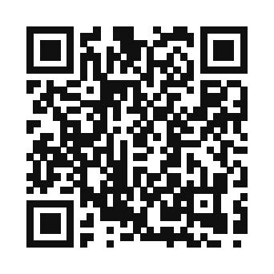**【お申し込み先】 桜友会ホームページ「ご協賛連絡フォーム」 ⇒**

ＦＡＸでもお申込みいただけます。03-3988-3853 　桜友会事務局 宛

**★１１月１７日（月）迄にご連絡をいただけると当日のプログラム・協賛リストに掲載されます。**

|  |  |  |  |
| --- | --- | --- | --- |
| **チェリーパーティーご協賛賞品申込連絡表** | | | |
| ご協賛者氏名 | （ご卒業生の場合： 　 年卒　 　学科）  （ご紹介者氏名：　　　　　 　 　） | | |
| ご協賛会社名 |  | | |
| ご担当者名  (ご協賛者と異なる場合) | （所属等　　　　　 　 　　　　　 　）  （ご卒業生の場合：　　年卒　　　学科） | | |
| ご連絡先(**※必須**) | 〒  TEL（　　　　　　　 　　　　） FAX（　　　　　　 　　　　　）  MAIL（　　　　　　　 　　　　 ＠　　　　　 　　　　　　　　） | | |
| ご協賛賞品名 |  | 数量  **(※必須)** |  |
| 推定上代価格(**※必須**) | 総額（　　　　　　　円）・単価（　　　　　　　円） | | |
| 賞品別納付方法（該当に✔）  □ 通常品（事務局へ送付 ＝ **１１月１７日(月) 締切**）  □ 賞味期限の短い品（事務局へ送付 ＝ **１２月１６日(火) 締切**）  **〈送付先〉〒171-8588　東京都豊島区目白１－５－１　学習院内**  **『 桜友会事務局ビンゴ係 』宛**  **TEL ０３－３９８８－３２８８**  □ 要冷蔵・冷凍品（ホテルへ直送 ＝ **１２月１９日(金) 指定**）  **〈送付先〉〒112-8680　東京都文京区関口２－１０－８**  **『 ホテル椿山荘東京　インフォメーション気付（会場行き） 』宛**  **TEL　０３－３９４３－１１７１**   * **配送伝票「品名」欄へ、以下ご記入ください**   **１２月２０日　グランドホール椿**  **宴席名　　桜友会チェリーパーティー**  **品　名　　○○○(賞品名)　 ○○個**  **担当者　 細 野** | | | |
| **★協賛リストへの掲載希望内容【リスト掲載例：学習院花子（桜友会煎餅））】** | | | |
| ご協賛者(会社名可) |  | | |
| ご協賛賞品 |  | | |